ลำดับ Use Case: | UC-RP115-002
ชื่อภาษาอังกฤษ | selectGroup1IPDByDate
ชื่อภาษาไทย | แสดงรายละเอียดรายงาน 11รง5 ส่วนที่ 1 (IPD)
Goal: | เพื่อ Query และ ออกรายงาน 11รง5 ส่วนที่ 1 เฉพาะส่วนของจำนวนผู้ในและรวมวันนอน
ข้อมูลพื้นฐาน:
User Input | วันที่เริ่ม และสิ้นสุด ในการ query
Result Output: | - รายงาน 11รง5 ส่วนที่ 1 เฉพาะส่วนของจำนวนผู้ในและรวมวันนอน ถูก query ออกมาแสดงในตาราง
System Input: | -
เงื่อนไขเบื้องต้น: | - ต้องติดต่อฐานข้อมูลเรียบร้อย  - ตรวจสอบวันที่เริ่ม ต้องไม่มากกว่าวันที่สิ้นสุด
การทำงานก่อนหน้า
Programming Scenario | - โปรแกรมทำการ query ข้อมูลตามช่วงวันที่ ที่กำหนด  - ได้ข้อมูลในรูปของ Vector  - นำข้อมูลที่เก็บอยู่ในรูป Vector มาแสดงในตาราง
Main Success Scenario: | - ผู้ใช้เลือกส่วนของ IPD  - โปรแกรมตรวจสอบข้อมูลรายงาน  - โปรแกรมทำการ query ข้อมูลตามช่วงวันที่ ที่กำหนด  - แสดงข้อมูลที่ได้ในตาราง
Alternate Scenarios: | 2a.โปรแกรมตรวจสอบข้อมูลรายงาน  2a.1 ตรวจสอบข้อมูลใน Vector  2a.1.1 ถ้ามีข้อมูลใน Vector จะข้ามไปทำงานในข้อ 4 คือ แสดงผลในตาราง  2a.1.2 ถ้าไม่มีข้อมูลใน Vector โปรแกรมจะไปทำงานข้อ 3 คือ Query ข้อมูลใหม่
SQL ที่ใช้ | ปีงบประมาณ 2548
SELECT
r_plan_group.plan_group_description
,sum(case when ((query1.t_visit_id IS NOT NULL and query1.t_visit_id <> '')
AND ((visit_payment_main_hospital IN (Select hospital_incup_code from r_hospital_incup))
OR (visit_payment_sub_hospital IN (Select hospital_incup_code from r_hospital_incup))))
then 1
else 0
end ) AS ipd_incup
,sum(case when ((query1.t_visit_id IS NOT NULL and query1.t_visit_id <> '')
AND ((visit_payment_main_hospital NOT IN (Select hospital_incup_code from r_hospital_incup))
AND (visit_payment_sub_hospital NOT IN (Select hospital_incup_code from r_hospital_incup))))
then 1
else 0
end) AS ipd_outcup
,sum(case when (((visit_payment_main_hospital IN (Select hospital_incup_code from r_hospital_incup))
OR (visit_payment_sub_hospital IN (Select hospital_incup_code from r_hospital_incup)))
AND ((to_date(substring(visit_financial_discharge_time,0,11),'yyyy-mm-dd')
- to_date(substring(visit_begin_admit_date_time,0,11),'yyyy-mm-dd')) = 0 ))
then 1
when (((visit_payment_main_hospital IN (Select hospital_incup_code from r_hospital_incup))
OR (visit_payment_sub_hospital IN (Select hospital_incup_code from r_hospital_incup)))
AND ((to_date(substring(visit_financial_discharge_time,0,11),'yyyy-mm-dd')
- to_date(substring(visit_begin_admit_date_time,0,11),'yyyy-mm-dd')) > 0 ))
then to_date(substring(visit_financial_discharge_time,0,11),'yyyy-mm-dd')
- to_date(substring(visit_begin_admit_date_time,0,11),'yyyy-mm-dd')
else 0
end) AS day_stay_incup
,sum(case when (((visit_payment_main_hospital NOT IN (Select hospital_incup_code from r_hospital_incup))
OR (visit_payment_sub_hospital NOT IN (Select hospital_incup_code from r_hospital_incup)))
AND ((to_date(substring(visit_financial_discharge_time,0,11),'yyyy-mm-dd')
- to_date(substring(visit_begin_admit_date_time,0,11),'yyyy-mm-dd')) = 0 ))
then 1
when (((visit_payment_main_hospital NOT IN (Select hospital_incup_code from r_hospital_incup))
OR (visit_payment_sub_hospital NOT IN (Select hospital_incup_code from r_hospital_incup)))
AND ((to_date(substring(visit_financial_discharge_time,0,11),'yyyy-mm-dd')
- to_date(substring(visit_begin_admit_date_time,0,11),'yyyy-mm-dd')) > 0 ))
then to_date(substring(visit_financial_discharge_time,0,11),'yyyy-mm-dd')
- to_date(substring(visit_begin_admit_date_time,0,11),'yyyy-mm-dd')
else 0
end) AS day_stay_incup
FROM
r_plan_group
LEFT JOIN (SELECT t_visit.t_visit_id, t_visit.t_patient_id, t_visit.visit_financial_discharge_time
, t_visit.visit_begin_admit_date_time, t_visit_payment.visit_payment_main_hospital
, t_visit_payment.visit_payment_sub_hospital, b_contract_plans.contract_plans_pttype
, CASE WHEN (r_plan_group_map_pttype.r_plan_group_id IS NULL
OR r_plan_group_map_pttype.r_plan_group_id = '' OR r_plan_group_map_pttype.r_plan_group_id = 'null' )
THEN '8030000000006'
ELSE r_plan_group_map_pttype.r_plan_group_id
END AS r_plan_group_id
FROM
((t_visit INNER JOIN t_visit_payment ON t_visit.t_visit_id = t_visit_payment.t_visit_id)
INNER JOIN b_contract_plans ON t_visit_payment.b_contract_plans_id = b_contract_plans.b_contract_plans_id)
LEFT JOIN r_plan_group_map_pttype
ON b_contract_plans.contract_plans_pttype = r_plan_group_map_pttype.plan_group_map_pttype_pttype
WHERE
(t_visit.f_visit_status_id <> '4' ) AND (t_visit_payment.visit_payment_priority = '0' )
AND (t_visit.f_visit_type_id = '1')
AND (SUBSTRING(t_visit.visit_financial_discharge_time,0,11) BETWEEN '2549-03-01' and '2549-03-31') ) AS query1
ON r_plan_group.r_plan_group_id = query1.r_plan_group_id
GROUP BY
r_plan_group.plan_group_description ,r_plan_group.plan_group_number
ORDER BY
r_plan_group.plan_group_number
 | ปีงบประมาณ 2549
--IPD
SELECT r_plan_group.plan_group_description
,sum(case when ((query1.t_visit_id IS NOT NULL and query1.t_visit_id <> '')
AND ((visit_payment_main_hospital IN (Select hospital_incup_code from r_hospital_incup))
OR (visit_payment_sub_hospital IN (Select hospital_incup_code from r_hospital_incup))))
then 1 else 0 end ) AS ipd_incup
,sum(case when ((query1.t_visit_id IS NOT NULL and query1.t_visit_id <> '')
AND ((visit_payment_main_hospital NOT IN (Select hospital_incup_code from r_hospital_incup))
AND (visit_payment_sub_hospital NOT IN (Select hospital_incup_code from r_hospital_incup))))
then 1 else 0 end) AS ipd_outcup
,sum(case when (((visit_payment_main_hospital IN (Select hospital_incup_code from r_hospital_incup))
OR (visit_payment_sub_hospital IN (Select hospital_incup_code from r_hospital_incup)))
AND ((to_date(substring(visit_financial_discharge_time,0,11),'yyyy-mm-dd') - to_date(substring(visit_begin_admit_date_time,0,11),'yyyy-mm-dd')) = 0 ))
then 1 when (((visit_payment_main_hospital IN (Select hospital_incup_code from r_hospital_incup))
OR (visit_payment_sub_hospital IN (Select hospital_incup_code from r_hospital_incup)))
AND ((to_date(substring(visit_financial_discharge_time,0,11),'yyyy-mm-dd') - to_date(substring(visit_begin_admit_date_time,0,11),'yyyy-mm-dd')) > 0 ))
then to_date(substring(visit_financial_discharge_time,0,11),'yyyy-mm-dd') - to_date(substring(visit_begin_admit_date_time,0,11),'yyyy-mm-dd') else 0 end) AS day_stay_incup
,sum(case when (((visit_payment_main_hospital
NOT IN (Select hospital_incup_code from r_hospital_incup))
AND (visit_payment_sub_hospital NOT IN (Select hospital_incup_code from r_hospital_incup)))
AND ((to_date(substring(visit_financial_discharge_time,0,11),'yyyy-mm-dd') - to_date(substring(visit_begin_admit_date_time,0,11),'yyyy-mm-dd')) = 0 ))
then 1 when (((visit_payment_main_hospital NOT IN (Select hospital_incup_code from r_hospital_incup))
AND (visit_payment_sub_hospital NOT IN (Select hospital_incup_code from r_hospital_incup)))
AND ((to_date(substring(visit_financial_discharge_time,0,11),'yyyy-mm-dd') - to_date(substring(visit_begin_admit_date_time,0,11),'yyyy-mm-dd')) > 0 ))
then to_date(substring(visit_financial_discharge_time,0,11),'yyyy-mm-dd') - to_date(substring(visit_begin_admit_date_time,0,11),'yyyy-mm-dd') else 0 end) AS day_stay_outcup
FROM r_plan_group
LEFT JOIN (SELECT t_visit.t_visit_id, t_visit.t_patient_id
, t_visit.visit_financial_discharge_time, t_visit.visit_begin_admit_date_time
, t_visit_payment.visit_payment_main_hospital
, t_visit_payment.visit_payment_sub_hospital, b_contract_plans.contract_plans_pttype
, CASE WHEN (r_plan_group_map_pttype.r_plan_group_id IS NULL
OR r_plan_group_map_pttype.r_plan_group_id = ''
OR r_plan_group_map_pttype.r_plan_group_id = 'null' )
THEN '8030000000006' ELSE r_plan_group_map_pttype.r_plan_group_id END AS r_plan_group_id
FROM ((t_visit INNER JOIN t_visit_payment ON t_visit.t_visit_id = t_visit_payment.t_visit_id)
INNER JOIN b_contract_plans ON t_visit_payment.b_contract_plans_id = b_contract_plans.b_contract_plans_id)
LEFT JOIN r_plan_group_map_pttype ON b_contract_plans.contract_plans_pttype = r_plan_group_map_pttype.plan_group_map_pttype_pttype
WHERE (t_visit.f_visit_status_id <> '4' )
AND (t_visit_payment.visit_payment_priority = '0' )
AND (t_visit.f_visit_type_id = '1')
AND (SUBSTRING(t_visit.visit_financial_discharge_time,0,11)
BETWEEN '2549-10-10' and '2549-10-10') ) AS query1 ON r_plan_group.r_plan_group_id = query1.r_plan_group_id
GROUP BY r_plan_group.plan_group_description
,r_plan_group.plan_group_number
,r_plan_group.r_plan_group_id
ORDER BY r_plan_group.plan_group_number
ตารางและ Field ที่ใช้ในการค้นหา | ตารางที่ใช้ | Field ที่ใช้
ตารางและ Field ที่ใช้ในการค้นหา | t_visit | t_visit_id
ตารางและ Field ที่ใช้ในการค้นหา |  | t_patient_id
ตารางและ Field ที่ใช้ในการค้นหา |  | visit_financial_discharge_time
ตารางและ Field ที่ใช้ในการค้นหา |  | visit_begin_admit_date_time
ตารางและ Field ที่ใช้ในการค้นหา |  | f_visit_status_id
ตารางและ Field ที่ใช้ในการค้นหา |  | f_visit_type_id
ตารางและ Field ที่ใช้ในการค้นหา | t_visit_payment | visit_payment_main_hospital
ตารางและ Field ที่ใช้ในการค้นหา |  | visit_payment_sub_hospital
ตารางและ Field ที่ใช้ในการค้นหา |  | contract_plans_pttype
ตารางและ Field ที่ใช้ในการค้นหา |  | visit_payment_priority
ตารางและ Field ที่ใช้ในการค้นหา |  | t_visit_id
ตารางและ Field ที่ใช้ในการค้นหา |  | b_contract_plans_id
ตารางและ Field ที่ใช้ในการค้นหา | b_contract_plans | b_contract_plans_id
ตารางและ Field ที่ใช้ในการค้นหา |  | contract_plans_pttype
ตารางและ Field ที่ใช้ในการค้นหา | r_map_pttype | plan_type_id
ตารางและ Field ที่ใช้ในการค้นหา |  | pttype
ตารางและ Field ที่ใช้ในการค้นหา | r_plan_type | plan_type_id
ตารางและ Field ที่ใช้ในการค้นหา |  | plan_type_name
ตารางและ Field ที่ใช้ในการค้นหา | r_hospital_incup | hospital_incup_code
Field ที่ต้องให้โปรแกรมจัดการ
ผลลัพธ์ที่ได้ ในรูป Field ชนิด และขนาด | 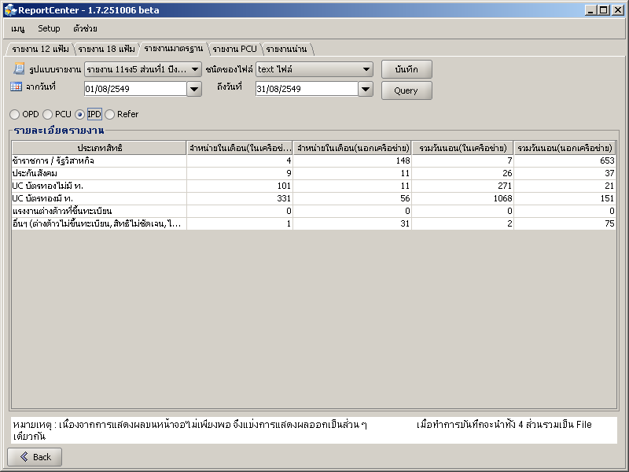
ความต้องการอื่นๆ:
ผู้มีสิทธิใช้:
ปัญหา:
ค้นคว้าเพิ่มเติม:
อื่นๆ:
โดย: | จิราภรณ์ โสระมัด
วัน-เวลา:
ผู้แก้ไข | จิราภรณ์ สระมัด ,สุพรรณี ตรีศิลา
วัน-เวลา | 27/03/2549 , 26/10/2549
GUI

